**畅想之星电子书数据库使用指南**

**登录方式说明**

一、IP用户阅读：

1、PC网页在线阅读在IP范围内，无需登录在线阅读全文，用IP阅读的方式在pc网页在线阅读无法记录个人阅读信息；

2、手机APP在IP范围内，无需登录在线阅读全文，在书架中可以添加的书籍。IP阅读的方式在APP内无法记录个人阅读信息；

3、PC客户端下载阅读在IP范围内，选择公共书架即可实现书籍下载阅读全文；

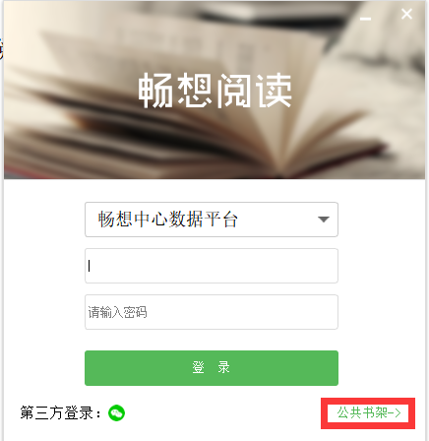

二、个人账号登录阅读

1、通过微信登录个人账号。

首先扫下方二维码跟微信绑定后，在PC网页、手机APP、PC客户端才有权限进行微信扫码登陆阅读：



（注：该二维码首次微信扫了后，会一直绑定微信账号为中山大学读者，在各个使用端使用，打开登陆入口点击第三方账号登陆即可有权限阅读该数据库。）

（1）PC网页微信登录入口，点击第三方账号登录，跳转出一个二维码手机确认授权登陆；

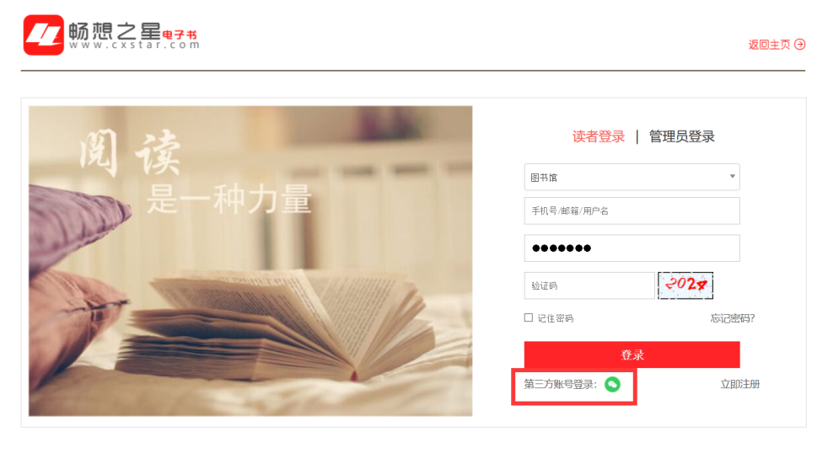

（2）手机APP微信登陆入口，点击登陆按钮到登陆页面，选择第三方账号登陆即可阅读全文；

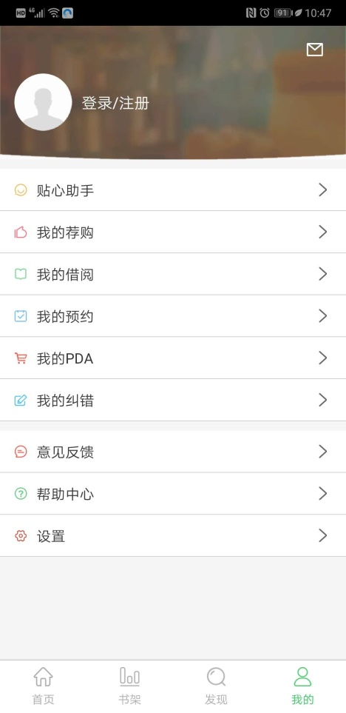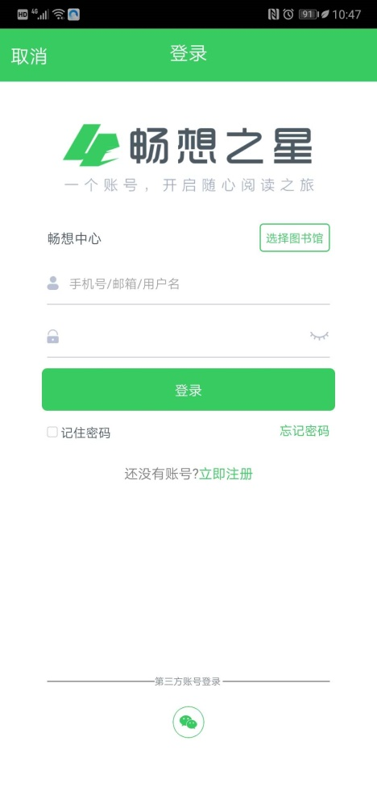

（3）PC客户端登录入口，点击登陆按钮到登陆页面，选择第三方账号登陆即可阅读全文；

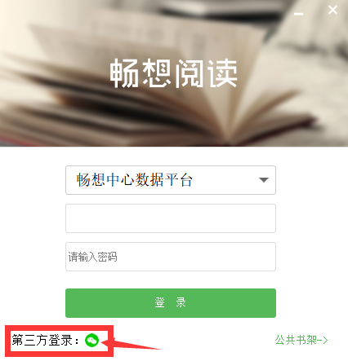

2、通过注册手机号的方式登录个人账号。